Районная благотворительная акция
«Мир спасает доброта»
Каждый год 4 октября весь мир празднует Международный день защиты животных. Это важное событие призвано обратить внимание всех людей на проблемы животных и разбудить в каждом отзывчивость к братьям нашим меньшим. Сегодня в человеческой защите нуждаются многие виды животных. Одних животных стало очень мало, другие исчезли совсем.
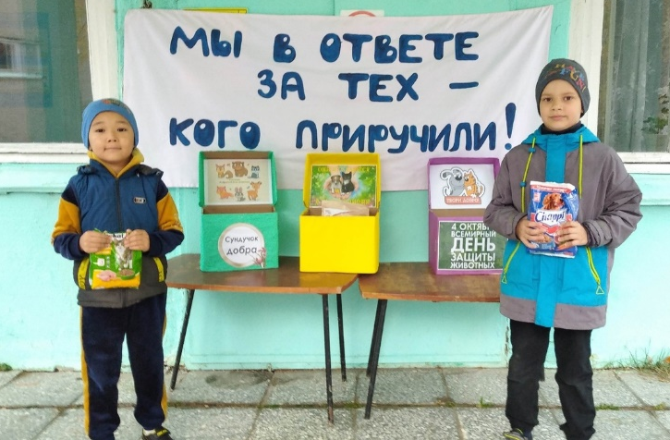
В рамках подготовки к Международному Дню Защиты животных детским экологическим центром «Рифей» был объявлен сбор благотворительной помощи животным, подопечным ДЭЦ «Рифей» и бездомным животным БФ «Зоозащита».

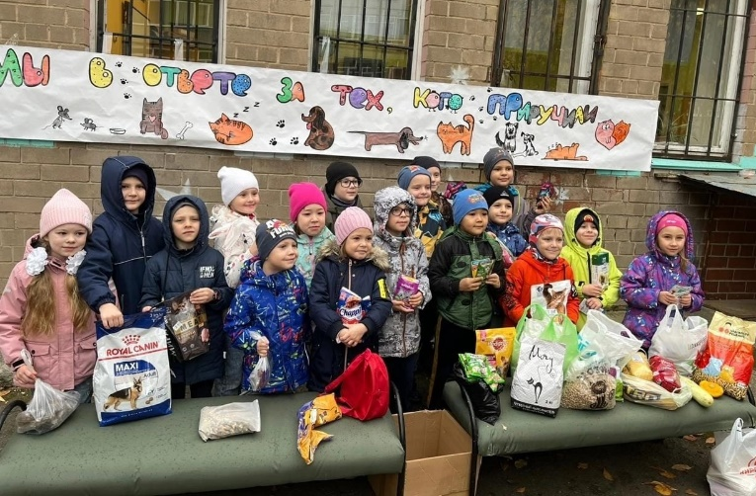
Ребята нашей группы с большим энтузиазмом приняли участие в благотворительной акции «Мир спасает доброта». Силами детей, родителей, сотрудников были собраны корма не только для бездомных животных, но и для обитателей ДЭЦ «Рифей», еноту, кроликам, шиншиллам, хомячкам, белкам, попугаям, рыбкам.
Сотрудники экологического центра пригласили детей нашей группы и их родителей принять участие в празднике, посвященном Дню защиты животных и мы с радостью стали готовиться к нему.
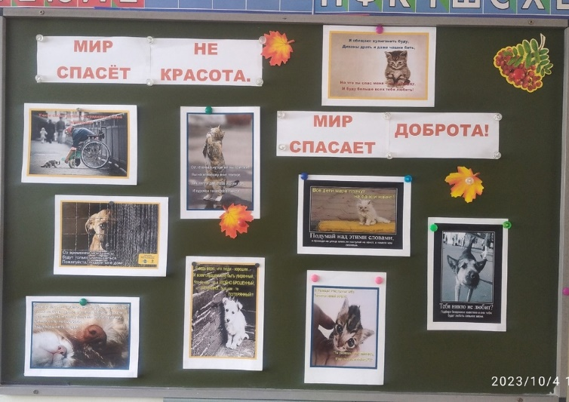
Проводились беседы на тему «Бездомные животные», «Город котов-Зеленоградск», «Добрые люди», с просмотром видеороликов, фотографий, картинок. Играли в сюжетно-ролевые игры «Ветеринарная клиника», «Волонтеры» (сюжетами игр были – поддержка, спасение, пристрой, передержка животных).
Ребята знали, что в празднике будут участвовать разные породы дрессированных собак и сами проявили инициативу, предложив приготовить им награды- медали. Праздник удался на славу! Каждый ребенок имел возможность вручить свою медаль собаке, которая понравилась ему.

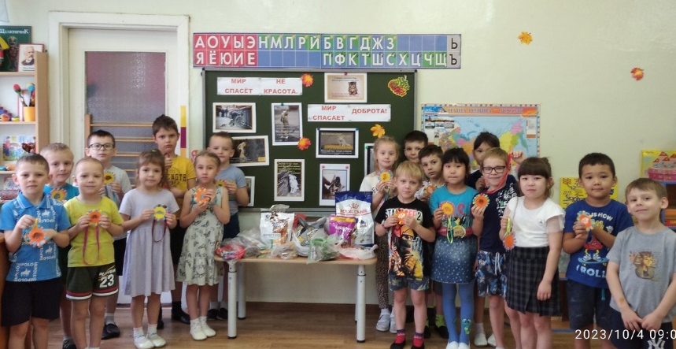
Спасибо всем, кто не остался в стороне и принял участие в благотворительной акции, оказав необходимую помощь нуждающимся животным.
Благодарим сотрудников ДЭЦ «Рифей», организаторов акции и праздника, команду «Я-ЛИДЕР» за воспитание молодого поколения, доставленную радость воспитанникам детских садов, возможность посетить экскурсию по экологическому центру и познакомиться с животными, обитающими в нем.
